|  |  |  |  |  |  |  |
| --- | --- | --- | --- | --- | --- | --- |
| 日 | 月 | 火 | 水 | 木 | 金 | 土 |
|  | １　給食開始 | ２ | ３ | ４ | ５　筒けん  　　交流会 | ６  8:30開室 |
| ７ | ８ | ９ ひよこ  読み聞かせ | 10 | 11 | 12 | 13  8:30開室 |
| 14 | 15　敬老の日 | 16 | 17　ぬり絵  　イラスト大賞 | 18 | 19　避難訓練 | 20  8:30開室 |
| 21 | 22　工作週間  　～30日まで | 23 秋分の日 | 24 | 25 | 26 | 27  8:30開室 |
| 28 | 29 | 30 | ※水筒は毎日必ず持参してください。  ※持ち物には必ず記名をお願いいたします。 | | | |

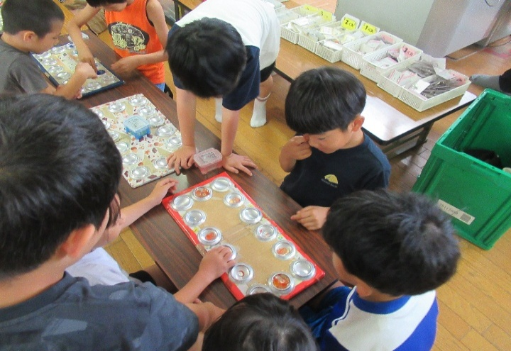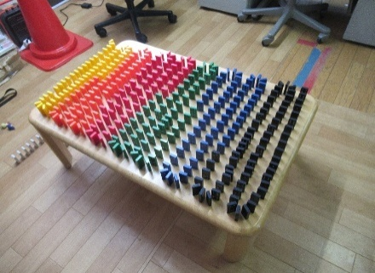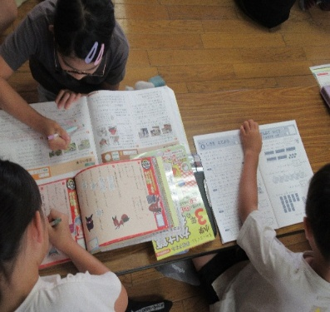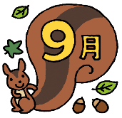

・夏休みにでんしょばとのメッセージでお知らせしました防災頭巾の取り違いについて、改めてご確認をお願いいたします。記載された名前が違うなどございましたら、わくわくプラザまでご連絡ください。

・ニュース等で報道されておりましたが、小学生の下校時の交通事故について、少なくない件数の話を聞いております。わくわくプラザでは、学校近辺で交通事故が起こりやすい危険な場所を、こどもたちに伝えています。また、改めて寄り道せずに帰宅するよう声掛けをしております。

ぜひご家庭でも、お子さまと一緒にご確認いただければと思います。

**お知らせ・おねがい**

学習タイムは夏休み

の宿題や、お家から持ってきた問題集に取り組みました。

マンカラ大会を

行いました。

白熱しています！

４年生の男の子が協力して、きれいにドミノを並べました！すごい！

**ある日のわくわく**

夏休みも終わり、学校にこどもたちの声が響き渡る日々が戻ってきました。夏休み中は仕出し弁当や各種イベント、工事についての案内など、保護者の皆様にご案内する事柄が多く、お手数をお掛けいたしました。ご理解、ご協力いただき、ありがとうございました。

夏休み中のこどもたちは工作を楽しんだり、マンカラ大会に向けて練習したり、コマやけん玉といった昔遊びに夢中になったりと、室内での遊びが充実していました。気温が落ち着いた日は外に出て、ドッチビーや鉄棒など、外遊びも満喫していました。特に、夏休み後半に実施した

「宮崎台レコードチャレンジ」は、沢山のこどもたちが参加して大盛り上がり！夏休みの楽しい思い出になったと思います。

　まだまだ気温の高い日が続きますが、引き続き、こどもたちの健康に気を配りながら生活を

していきます。今月もどうぞよろしくお願いいたします。

**９月の予定**

宮崎台小学校

**わくわくプラザだより**

宮崎台小学校わくわくプラザ

電話044-855-2611

宮崎こども文化センター

電話044-888-2755

発行日 　２０２５年９月１日

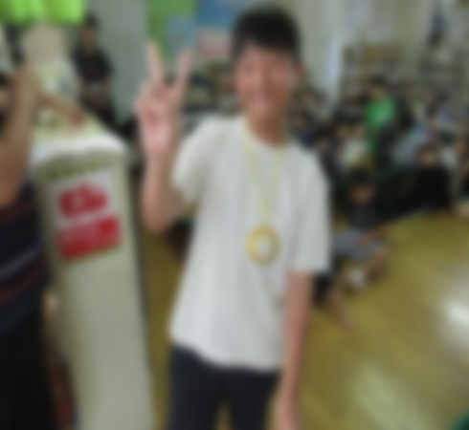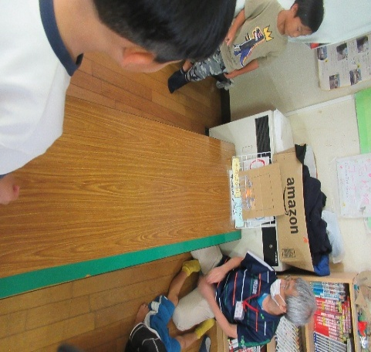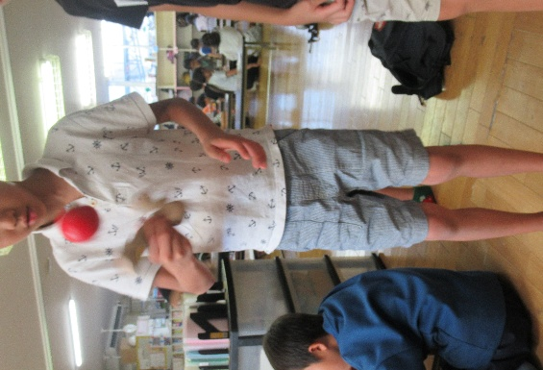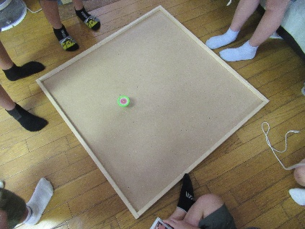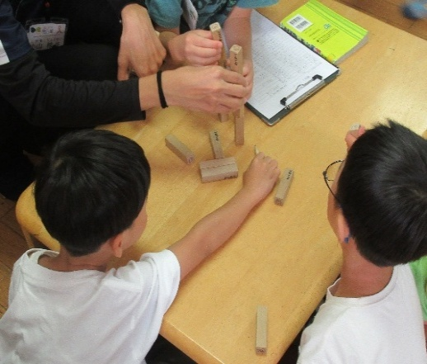人, グループ, 立つ, 民衆 が含まれている画像

AI 生成コンテンツは誤りを含む可能性があります。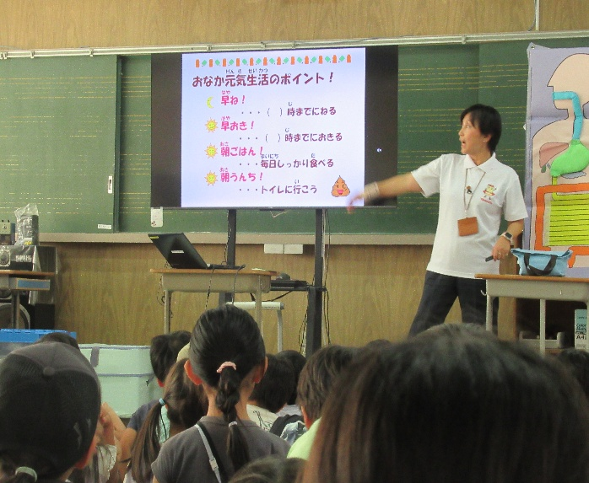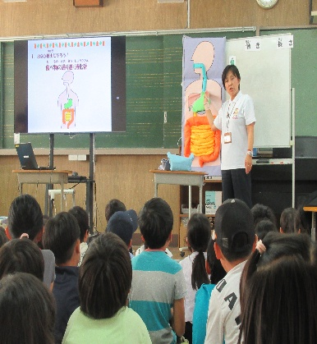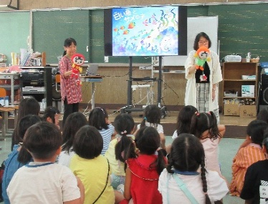ミラー, 挿絵, 手鏡 が含まれている画像

AI 生成コンテンツは誤りを含む可能性があります。部屋に集まっている人々

AI 生成コンテンツは誤りを含む可能性があります。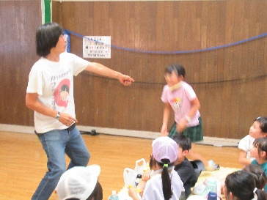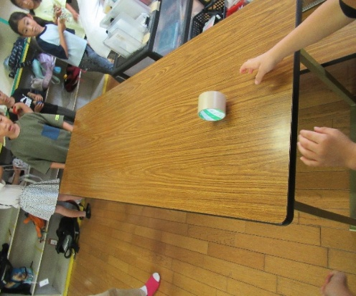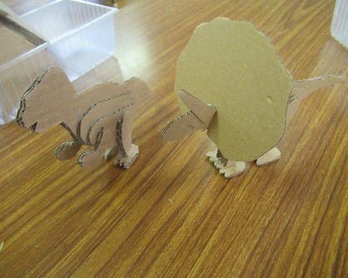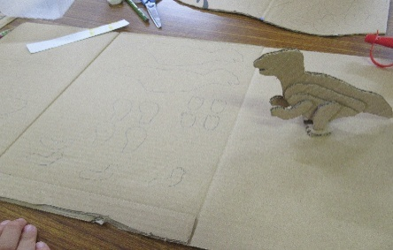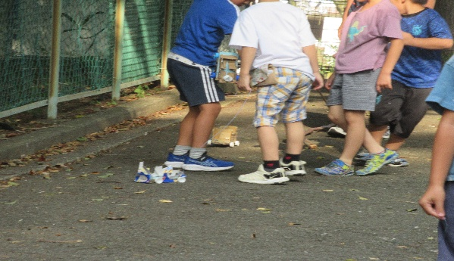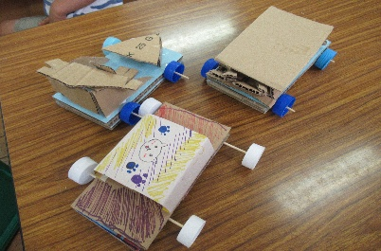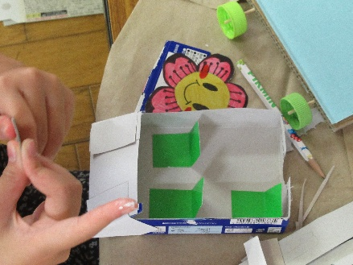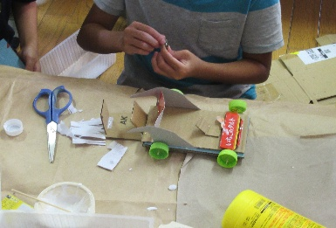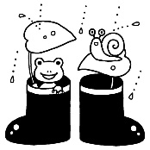

リングを狙ってピン

ポン玉をシュート！

５つの種目に挑戦して記録を競う

「宮崎台レコードチャレンジ」を

行いました！「けん玉もしかめ」「コマ回し秒数」「テープ転がし」「たて積みジェンガ」「バスケット

シュート」に挑戦！練習する期間があり、こどもたち各々が自分の得意なものを見つけて楽しむ様子が見られました。本番期間中は、

大人も一緒に参加して盛り上がりました！良い記録を取った時に、

「すごいね！」「さすが！」と周囲から声が挙がっていたことが印象的です。「冬休みもやりたい！」という声も聞くことができました☆

みんなで計測中…

うまく積み上げよう！

↙

←宮崎こ文にて、芸人さんに漫才の作り方を教わりました！

　人権擁護委員会の方に、こどもの

　権利についてお話頂きました。

↓ヤクルト様に腸の働きについて、分かりやすく教えて頂きました。

不審者対応の避難訓練を行いました。わくわくプラザで、合言葉を作り、迅速に避難ができるよう練習をしました。不審物を見つけたときの行動についても確認しました。

**宮崎台レコードチャレンジ**

**８月の活動**ミラー, 挿絵, 手鏡 が含まれている画像

AI 生成コンテンツは誤りを含む可能性があります。

**避難訓練**

机の端で

とめよう！

もしかめに

集中です。

ダンボールを使って、ミニ自動車と恐竜作りを

しました！ダンボール自動車に紐を付け、南門

の坂道で試運転を楽しんでいました☆

まだまだ工作をしたい！という子は、あまった

ダンボールで恐竜作りを行いました！

**夏休み工作　～ダンボール自動車と恐竜づくり～**

**夏休みイベントの様子**